编号：0170-2018-AA-2021
计量要求导出和计量验证记录表
测量过程名称 |  | 草甘膦除草剂含量分析称重过程 |  |  | 被测参数要求(含公差) |  | 0.1g，精确至0.0001g
被测参数要求识别依据文件 |  |  |  |  | GB/T 12686-2017 《草甘膦原药》
计量要求导出方法（可另附）

- 测量范围导出：测量范围需覆盖被测参数范围，因此选择测量范围为(0-210)g。
- 测量设备最大允许误差：要求测量结果精确至0.0001g，因此选择分辨力为0.1mg的Ⅰ级电子天平。
- 测量设备校准不确定度推导：U_{允}=△_{允} /3 =0.5e/3=0.17mg。(e=10d=1mg)
计量校准过程 | 测量设备名称/编号 |  | 型号规格 | 主要计量特性  (最大允差或示值误差最大值/准确度等级/测量不确定度) |  | 校准/检定证书编号 |  | 校准/检定日期
 | 电子天平  1230020211 |  | AL204 | 准确度等级：Ⅰ级  分辨力d：0.0001g |  | 启计2022069515 |  | 2022.07.18
计量验证记录
1. 测量设备的测量范围为（0-210）g，满足计量要求测量范围0.1g的要求；
2. 分辨力为0.1mg的电子天平的测量结果可精确至0.0001g，满足测量要求。
3. 测量设备通过检定取得检定证书，结果符合Ⅰ级天平，即代表U≤MPEV/3=0.17mg,满足要求。

验证结论：符合 □有缺陷 □不符合（注：在选项上打√，只选一项）
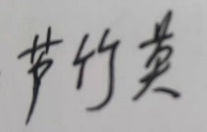
验证人员签字： 验证日期：2022 年 07 月25 日
认证审核记录：
- 被测参数要求识别代表了“顾客”的要求；
- 计量要求导出方法正确；
- 测量设备的配备满足计量要求；
- 测量设备已检定；
- 测量设备验证正确。

审核员签名：吴素平

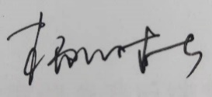
企业代表签字： 审核日期：2022年12 月14 日

